需求规格说明书

**0. 文档介绍**

经过首次会议，形成的需求规格说明书。

**1. 产品介绍**

一个局域网下的mini聊天室系统，具有注册、登录、群聊天、好友聊天和修改个人信息的功能。

**2. 产品面向的用户群体**

校园网、公司网等局域网内的人员。

**3. 产品应当遵循的标准或规范**

IEEE标准。

**4. 产品范围**

局域网下的聊天室系统。

**5. 产品中的角色**

|  |  |
| --- | --- |
| **角色名称** | **职责描述** |
| 用户 | 使用这款软件 |
| 客户 | 提出需求 |
| 领域专家 | 解决复杂问题、设计框架 |
| 技术开发人员 | 软件实现 |

**6. 产品的功能性需求**

|  |  |  |
| --- | --- | --- |
| **需求名称** | **标识符/编号** | **简要描述** |
| 注册 | 001 | 用户注册新的账号、密码 |
| 登录 | 002 | 用户登录聊天室 |
| 群聊天 | 003 | 若干个用户在系统创建的一个群中交流 |
| 好友聊天 | 004 | 用户和好友一对一聊天 |
| 修改头像、昵称 | 005 | 用户在系统中修改自己的头像和昵称 |
| 验证 | 006 | 服务器验证客户端提交过来的账户信息 |
| 维护用户信息 | 007 | 服务器记录、维护用户信息 |

**7. 产品的非功能性需求**

|  |  |  |
| --- | --- | --- |
| **需求类别** | **需求名称、标识符** | **描述** |
| **用户界面需求** | 简单友好性/101 | 用户界面是否友好，操作是否简单 |
| **软硬件需求** | 网络延迟/102 | 注册、登录、聊天等功能的网络延迟不应大于0.5s |
| 存储能力/103 | 每个用户应可以保存100条聊天记录 |
| **质量需求** | 发言的时序性/104 | 用户的发言应按时间处理并排序 |
| 系统稳定性/105 | 系统运行稳定 |

**8. 其他需求**

**附录A:需求建模**

**A1 用例图：**

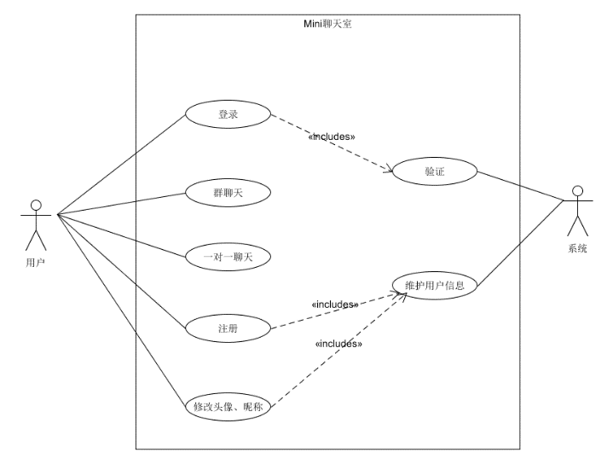

**A2 类图：**

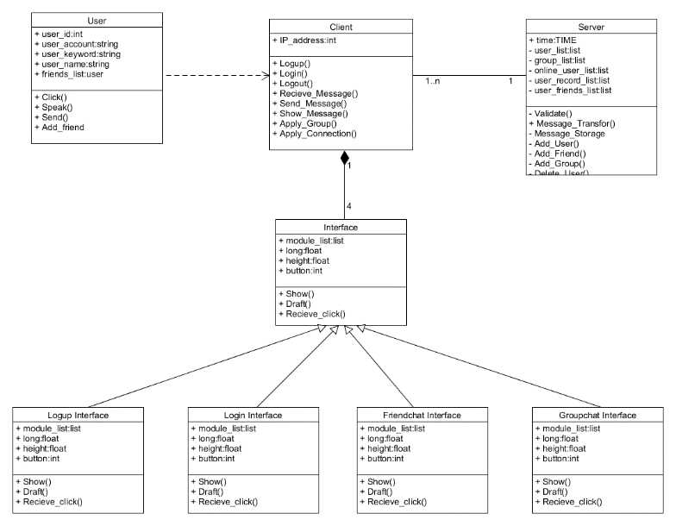

**A3 活动图：**

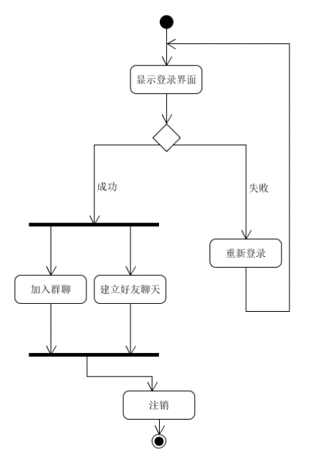

**A4 顺序图：**

**注册：**

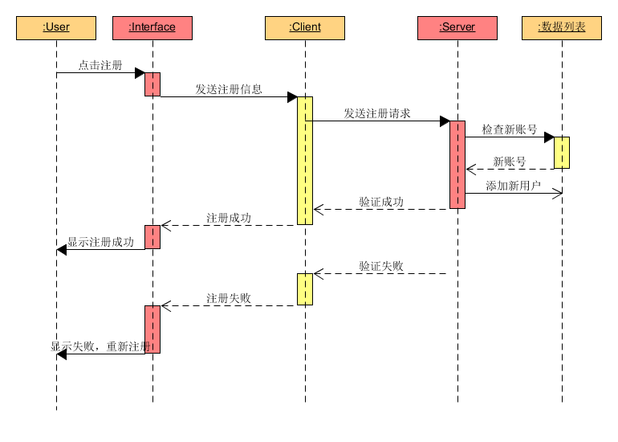

**登录：**

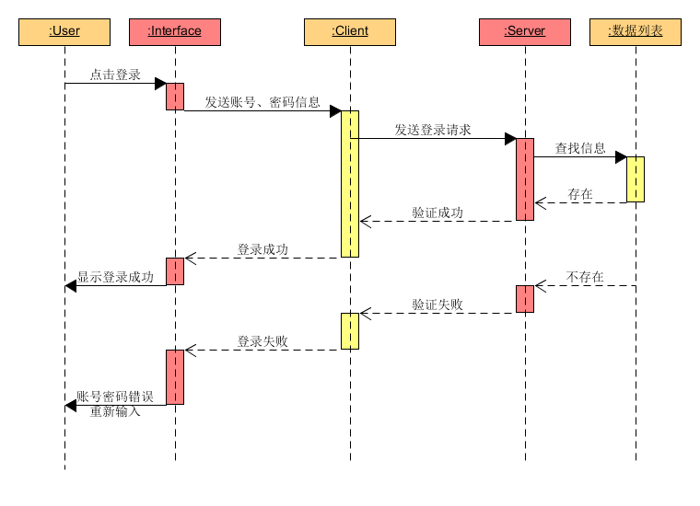

**群聊天：**

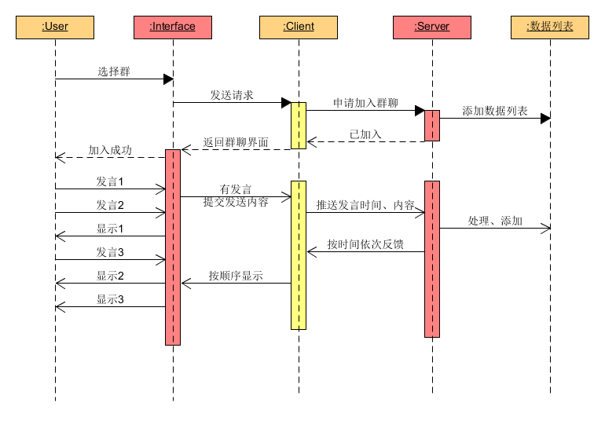

**好友聊天：**

